22/09/2021

Aubry Sarah, Alexis Béchir, Jacquet Johan

DIVTEC

Documentation technique

Robocalypse

Table des matières

1 Mise en route 1

1.1 Nuc 1

1.1.1 Réseau Robocalypse 1

1.1.2 Connexion Wii Board 1

1.1.3 Démarrage du serveur 6

1.1.4 Lancer le Jeu 7

1.2 HoloLens 8

2 Fonctionnement d’une partie 9

2.1 Côté Wii Board 9

2.2 Côté HoloLens 9

3 En cas de problème 10

3.1 Wii Board 10

3.2 Communication du Nuc et de l’HoloLens 10

3.3 Autres 10

# Mise en route

## Nuc

### Réseau Robocalypse

Vérifiez que l’ordinateur est bien connecté au réseau « Robocalypse »

### Connexion Wii Board

Pour commencer, vérifiez que la Wii Board ne figure pas déjà dans les appareils Bluetooth déjà connectés.

» qui se trouve sur le bureau. Deux fenêtres s’ouvriront alors.

1. 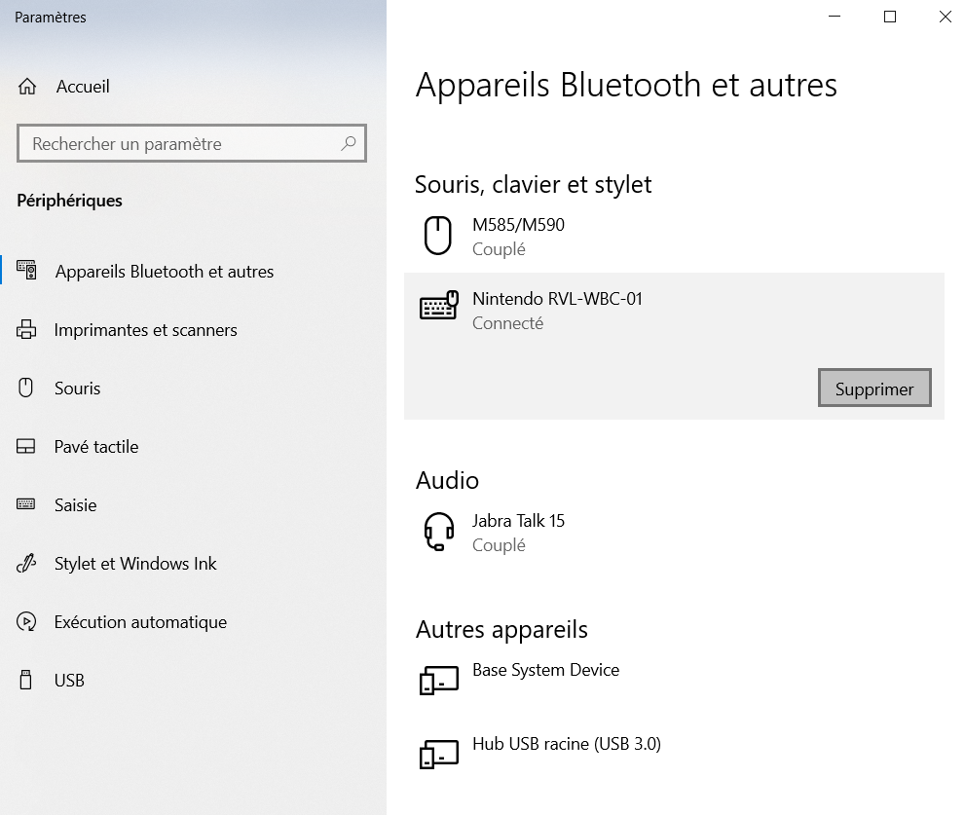Sur la fenêtre de paramètres, vérifiez qu’il n’y ait pas d’appareil ayant un nom avec « Nintendo ». S’il y en a un, supprimez-le.
2. Ensuite cliquez sur le bouton rouge de la Wii Board

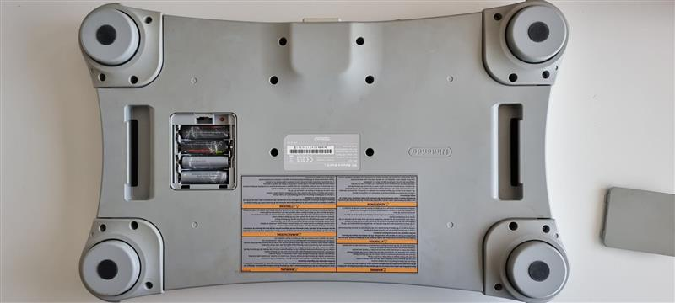

1. 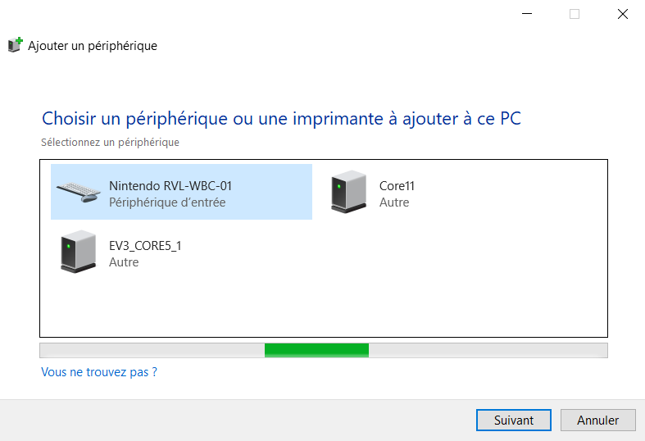Sur la seconde fenêtre, vous verrez apparaître la Wii Board, Sélectionnez-la et cliquez sur suivant
2. 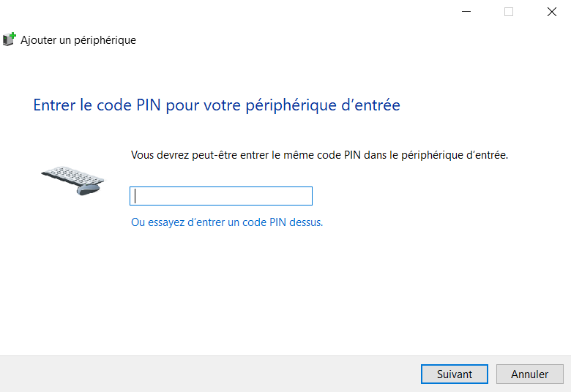On vous demandera un code PIN, ne mettez rien et cliquez sur suivant
3. 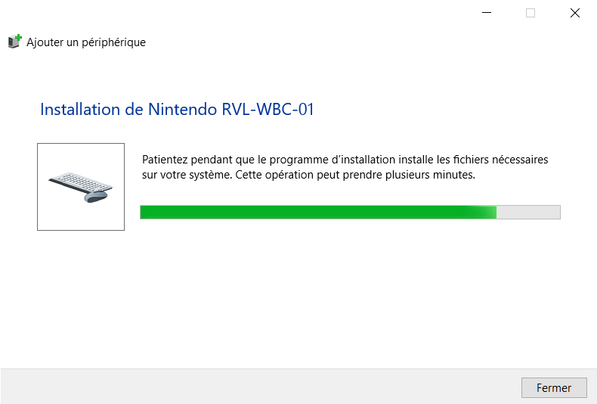Une installation se lance, attendez que l’installation se finisse. La fenêtre se fermera toute seule
4. 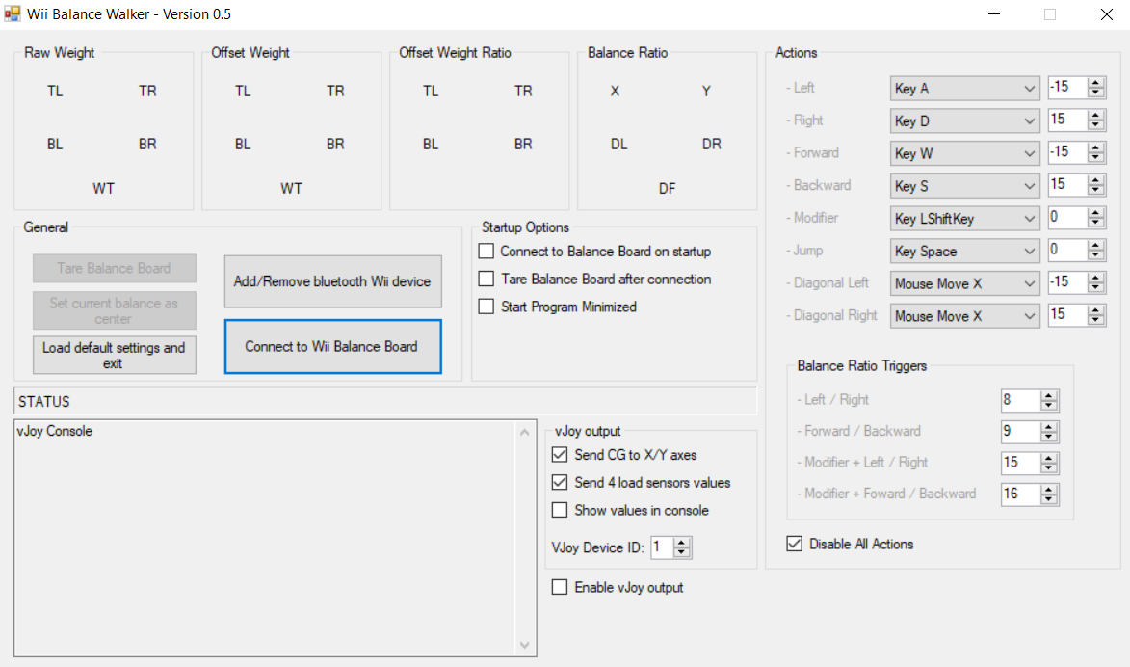**Attendez** que le programme « Wii Balance Walker » se lance. Cela prendra une dizaine de secondes. Cliquez sur « Connect to wii balance board”
5. 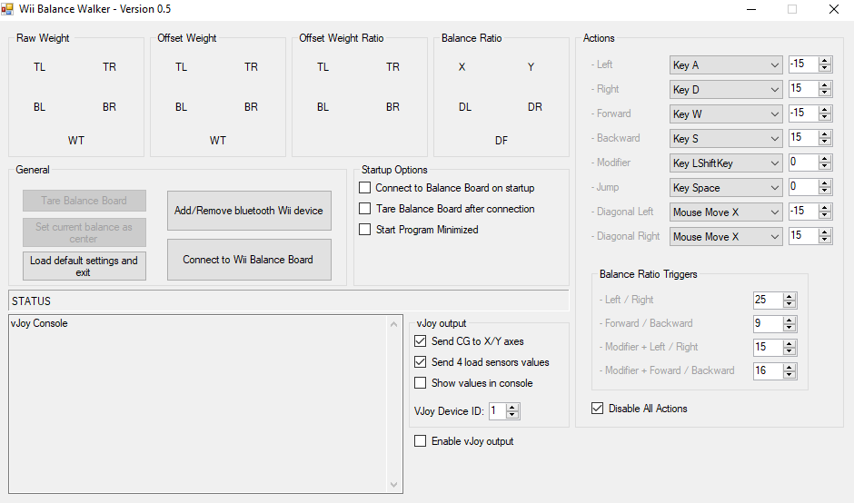Maintenant la Wii Board est connectée. Vérifiez que dans « Balance Ratio Triggers Left / Right » la valeur **25** s’y trouve :

### Démarrage du serveur

Le programme « Visual Code Studio » s’est lancé automatiquement. Sinon, ouvrez le raccourci présent sur le bureau.

1. Ensuite, cliquez sur Terminal 🡪 New Terminal en haut du programme

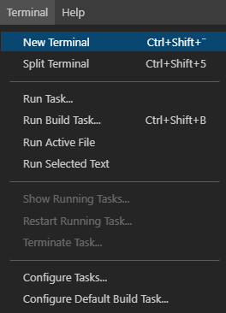

1. Dans le Terminal en bas de l’écran, écrivez la commande suivante : **node index.js**

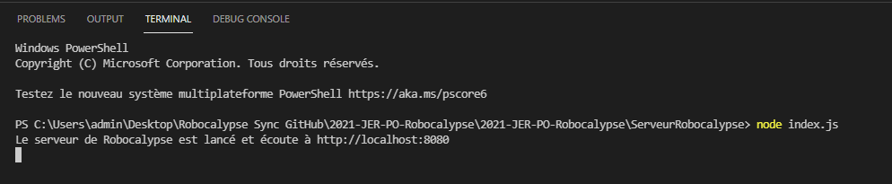Contrôlez que vous voyez le message « Le serveur de Robocalypse est lancé et écoute à http://localhost:8080 » à l’écran. Le serveur est lancé et opérationnel.

### Lancer le Jeu

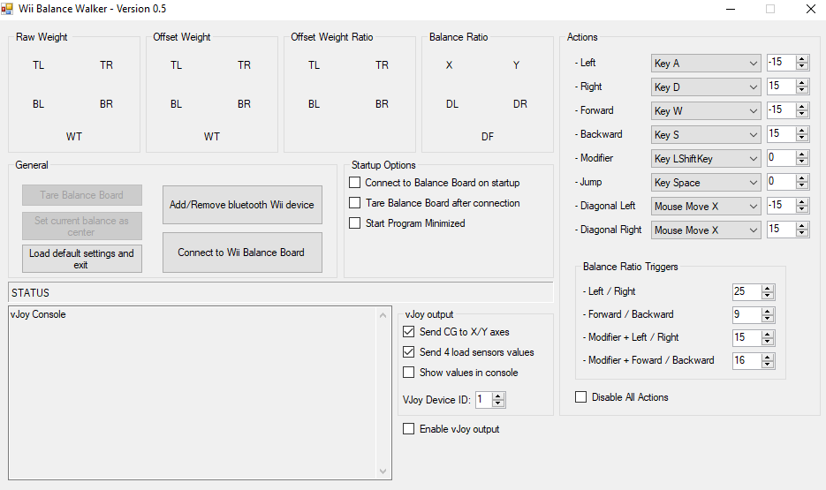Juste avant de lancer le jeu, allez dans le programme de la Wii Board et **décochez** la case « Disable All actions ». Cela permettra au joueur de se déplacer dans le jeu.

Une fois que tout cela est fait, allez dans le terminal qui a été ouvert automatiquement et cliquez dessus. Appuyez sur la touche « **F »** puis sur **« Enter »**. Cela lancera le jeu.

## HoloLens

Ouvrez le menu, vérifiez que vous êtes bien connecté au réseau Robocalypse et lancez l’application.

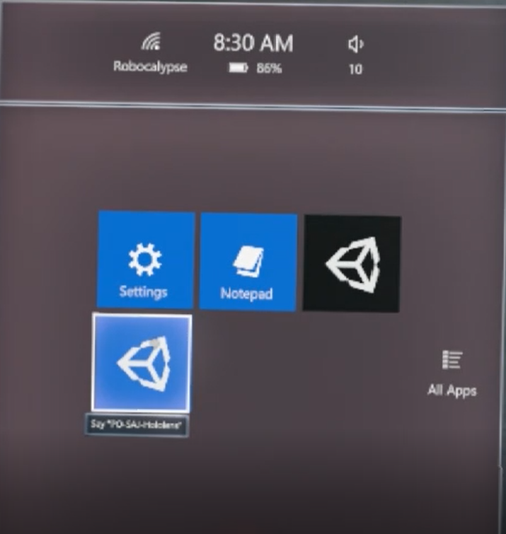

Si vous n’êtes pas connecté au réseau Robocalypse, faites :

[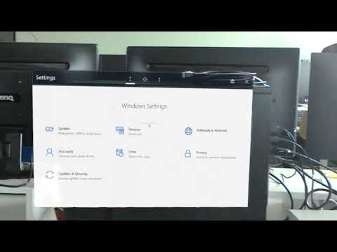](https://www.youtube.com/embed/kiuqtIjLbqk?feature=oembed)



# Fonctionnement d’une partie

## Côté Wii Board

Vous ne pouvez pas cliquer sur le bouton « Jouer » tant que la personne avec l’HoloLens n’a pas fini son petit tutoriel qui consiste à appuyer 3 fois sur une cible.

La personne qui joue avec la Wii Board doit attendre que vous appuyez sur le bouton « Jouer » du menu et seulement ensuite elle se place sur la Wii Board.

Ensuite la partie se lance, la personne esquive grâce à la Wii Board. Elle doit communiquer à son partenaire si un obstacle lui barre la route ou si le visage du boss change de couleur.

Leur but est de marquer le plus de points. Pour y arriver, ils peuvent détruire des obstacles et tirer sur le boss (le tir est automatique, il faut seulement mettre la bonne couleur).

À la fin du temps, le boss explose et on est amené sur le menu des scores. Pour retourner au menu principal, il faut **cliquer sur le hublot**.

## Côté HoloLens

La personne met le casque et la partie commencera quand elle aura fait son tutoriel qui consiste à appuyer 3 fois sur une cible.

Dès que la personne terminée, elle change de vue et elle voit les différents objets devant elle.

La personne doit écouter ce que son coéquipier lui demande pour pouvoir marquer le plus de point

La personne peut toucher les différents objets tels que :

* La carotte avec une cible, permet de détruire les carottes
* La pizza avec une cible, permet de détruire les pizzas en face du joueur
* La batterie bleue, change la couleur du tir en bleu (permet de marquer des points si le visage du boss est lui aussi bleu)
* La batterie rouge, change la couleur du tir en rouge (permet de marquer des points si le visage du boss est lui aussi rouge)

Quand le temps est écoulé, le joueur est ramené au menu avec le tutoriel de la cible.

# En cas de problème

Voici quelques étapes que vous pouvez faire en cas de problème. Si ces étapes ne suffisent pas, vous pouvez nous envoyer un message sur Teams à Alexis Béchir, Aubry Sarah et Jacquet Johan.

## Wii Board

1. Redémarrez le PC et Réessayez de connecter la Wii Board
2. Changez les piles de la Wii Board et réessayez
3. Prenez une autre Wii Board et réessayez
4. Changez les piles de l’autre Wii Board et réessayez

## Communication du Nuc et de l’HoloLens

Si les changements d’armes fait dans l’HoloLens ne font rien dans le jeu.

1. Vérifiez que l’HoloLens et le Nuc sont connecté au réseau Robocalypse
2. Vérifiez que le serveur est bien lancé

Si c’est fait et que le problème n’est pas réglé

1. Redémarrez le serveur et réessayez
2. Redémarrez le Nuc et l’HoloLens et réessayez

## Une application ne s’est pas lancée automatiquement

1. Des raccourcis ont été prévus sur le bureau. Vous pouvez les lancer dans l’ordre en suivant la documentation.

## Autres

Pour tous les autres problèmes qui concerneraient l’HoloLens, le serveur, ou le Nuc

1. Redémarrez et réessayez